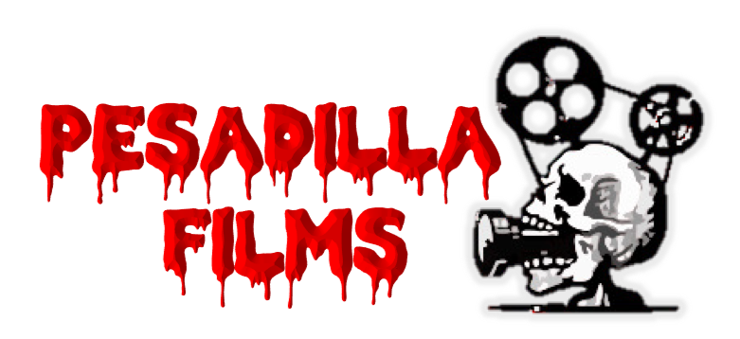

PAGINA DE CINENA ESPECIALIZADO EN PELICULAS

DE TERROR

DOCUMENTO DE DISEÑO

**COLABORADORES:**

**Maly Puerto – Product Owner**

**Andres Cristancho – Desarrollador**

**Angie Avilan - Desarrollador**

**Camilo Valbuena - Desarrollador**

**Richard Rincon - Desarrollador**

**REVISIONES**

|  |  |  |  |
| --- | --- | --- | --- |
| FECHA | DESCRIPCION | REVISOR | OBSERVACIONES |
| Miercoles  24 junio |  | **Kamilo**  **Munevar** |  |
| Viernes  26 junio |  | **Kamilo**  **Munevar** |  |
| Miercoles  1 julio |  | **Kamilo**  **Munevar** |  |
| Viernes  3 julio | **Entrega final** | **Kamilo**  **Munevar** |  |
|  |  |  |  |
|  |  |  |  |
|  |  |  |  |
|  |  |  |  |

TABLA DE CONTENIDO

1. Objetivo del documento.....................................................................4

2. Diseño ...............................................................................................4

2.1. Paleta de colores…….....................................................................4

2.2. Logo ...............................................................................................4

2.3. Fuentes tipograficas........................................................................5

2.4. Mockup pagina index…..................................................................6

2.5. Mockup pagina de inicio.................................................................7

2.6. Mockup pagina de registro..............................................................8

2.7. Mockup pagina para iniciar sesion..................................................9

2.8. Mockup pagina de inicio (Membresia)..........................................10

2.9. Mockup pagina selección pelicula................................................11

2.10. Mockup pagina compra ticket asistencia presencial...................12

2.11. Mockup pagina compra ticket asistencia virtual..........................13

2.12. Mockup pagina imágenes confiteria...........................................14

2.13. Mockup pagina compra confiteria online....................................15

2.14. Mockup pagina de descripcion confiteria....................................16

1.Objetivo del documento

Este documento tiene por objetivo entregar una propuesta de diseño de la pagina del cinema pesadilla Films, con sus principales características y atributos de diseño.

2. Diseño

2.1 Paleta de Colores

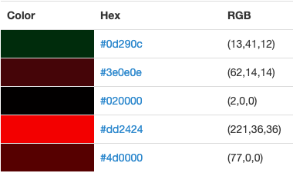

2.2 Logo

Se evaluaron estas tres opciones, se eligio la tercera.

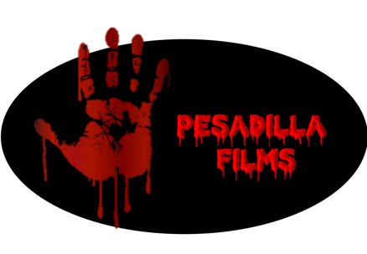

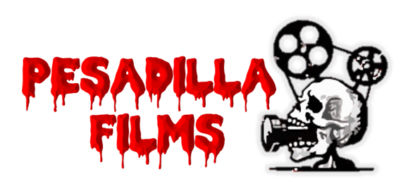

2.3. Fuentes tipograficas

DOUBLE FEATURE

A B C D E F G H I J K L M N Ñ O P Q R S T U V W X Y Z

PESADILLA FILMS

----------------------------------------------

Arial Rounded MT

A B C D E F G H I J K L M N Ñ O P Q R S T U V W X Y Z

a b c d e f g h i j k l m n ñ o p q r s t u v w x y z

PESADILLA FILMS

Pesadilla films

**2.4 PAGINA INDEX**

**DESCRIPCION**:

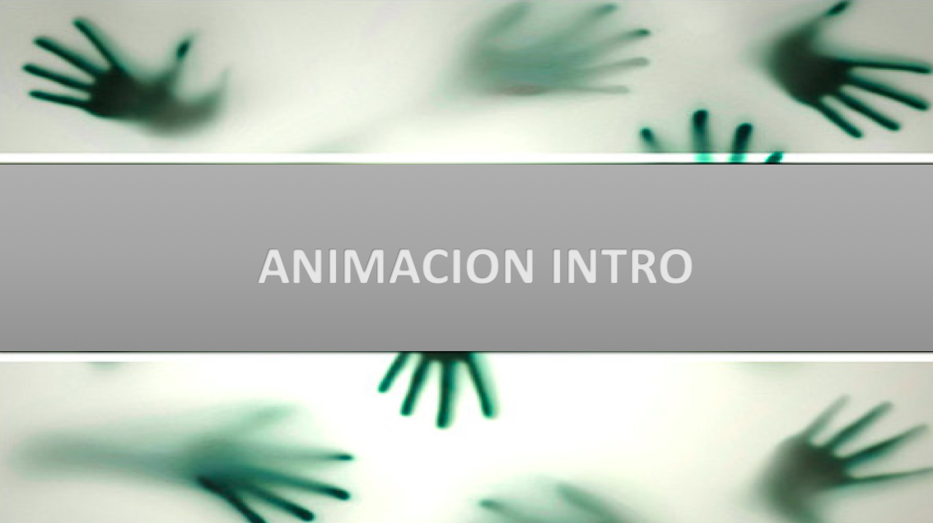

**2.5 MOCKUP PAGINA DE INICIO (sin iniciar sesion, ni registrarse)**

**DESCRIPCION**:

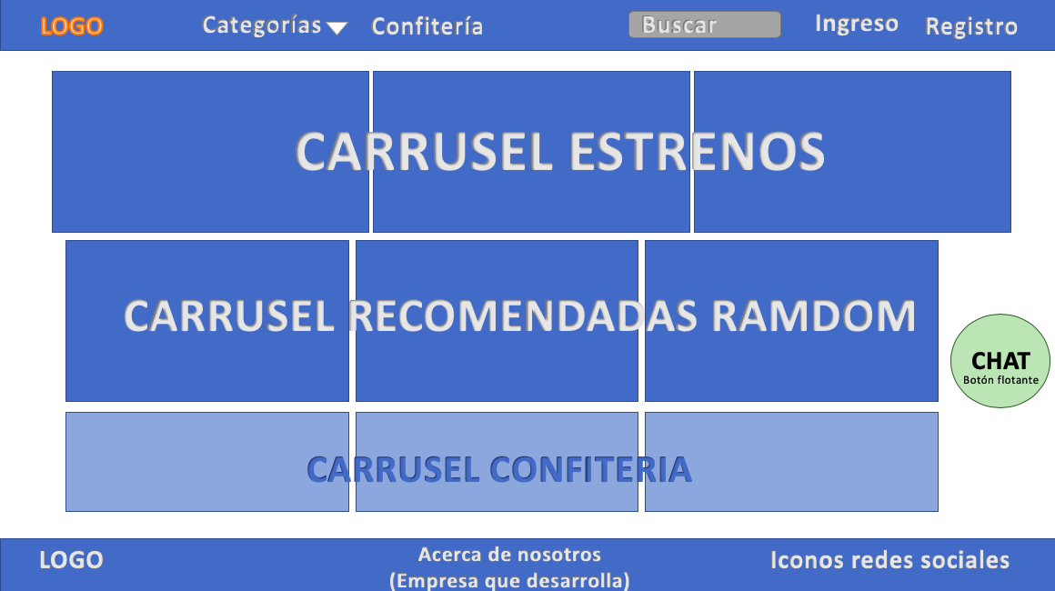

**2.6 MOCKUP PAGINA DE REGISTRO**

**DESCRIPCION**:

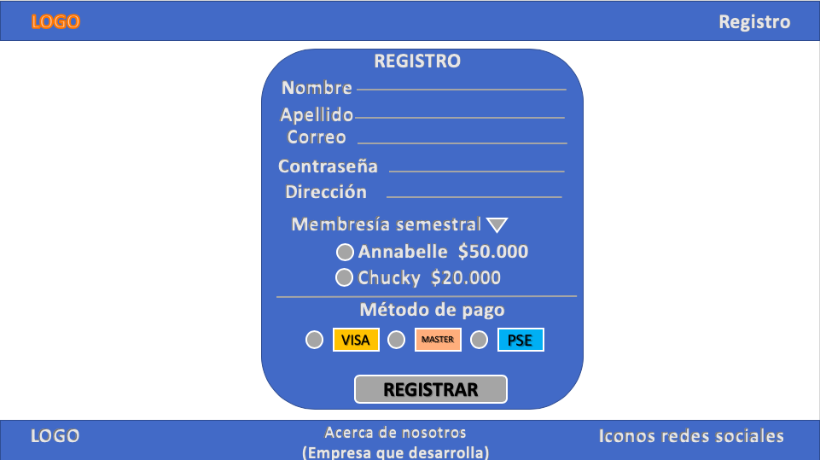

**2.7 MOCKUP PAGINA PARA INICIAR SESION**

**DESCRIPCION**:

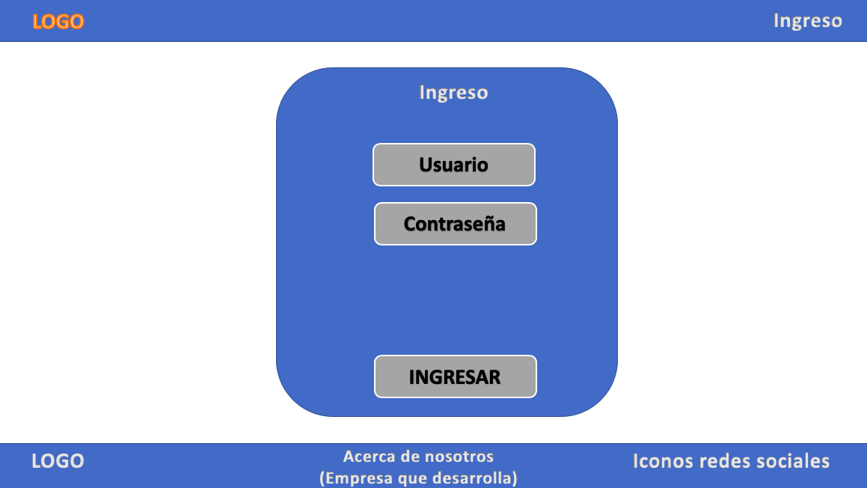

**2.8 MOCKUP PAGINA DE INICIO (Membresia Annabelle y Chucky)**

**DESCRIPCION**:

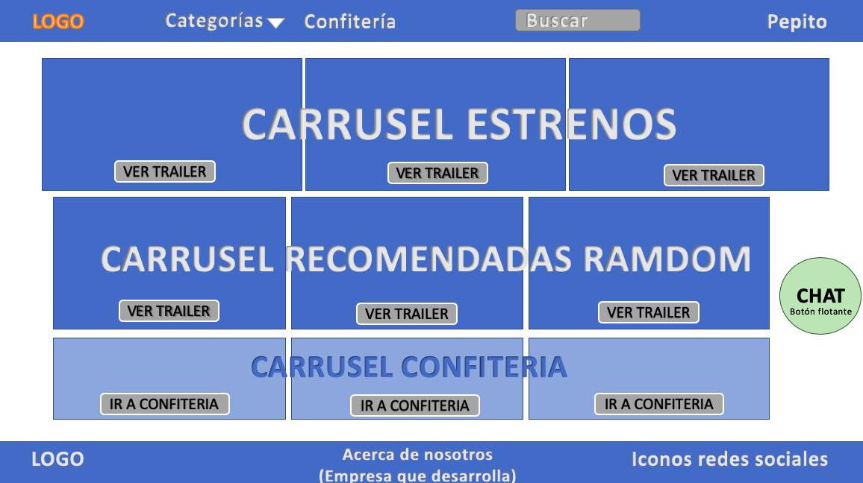

**2.9 MOCKUP DE LA PAGINA SELECCION DE PELICULA**

**DESCRIPCION**:

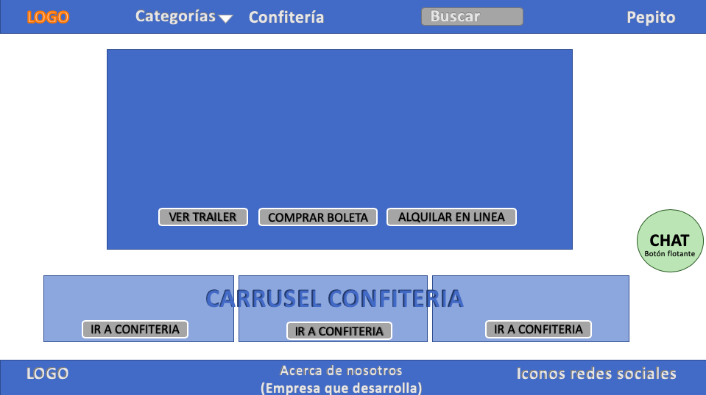

**2.10 MOCKUP DE LA PAGINA DE COMPRA DE TICKET PARA ASISTENCIA PERSONAL AL CINEMA**

**DESCRIPCION**:

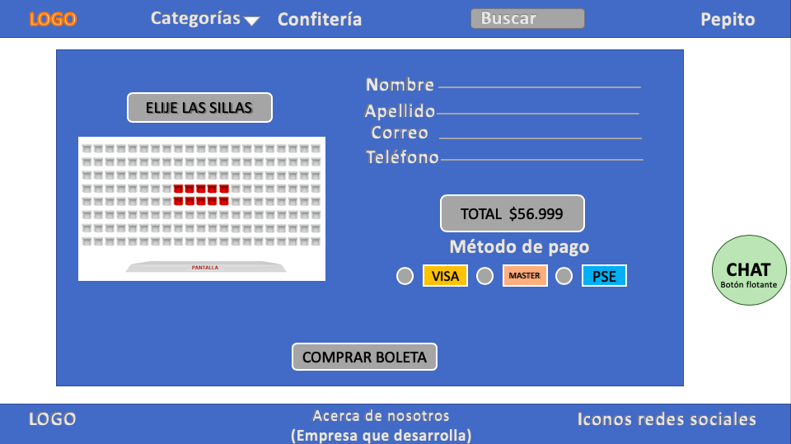

**2.11 MOCKUP DE LA PAGINA DE COMPRA DE TICKET VER PELICULA MODO ONLINE**

**DESCRIPCION**:

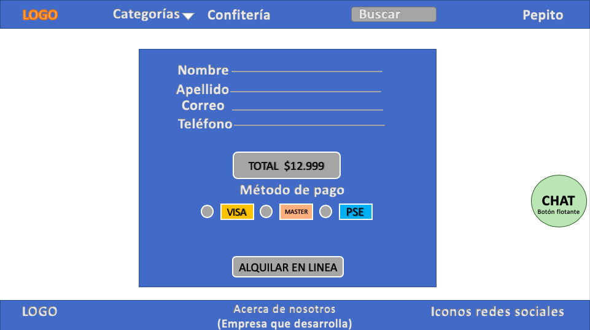

**2.12 MOCKUP DE LA PAGINA DE IMÁGENES DE CONFITERIA**

**DESCRIPCION**:

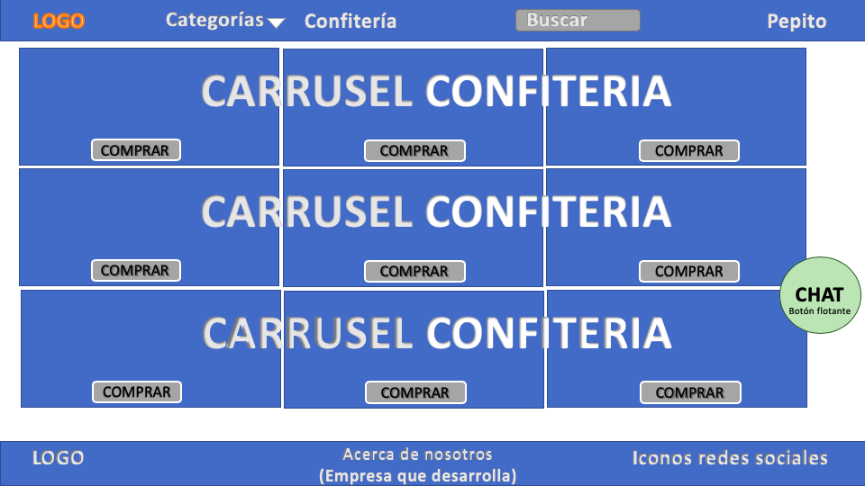

**2.13 MOCKUP DE LA PAGINA DE COMPRA DE CONFITERIA, COMPRA ONLINE Y DOMICILIO UNICAMENTE PARA USUARIOS MEMBRESIA ANNABELLE**

**DESCRIPCION**:

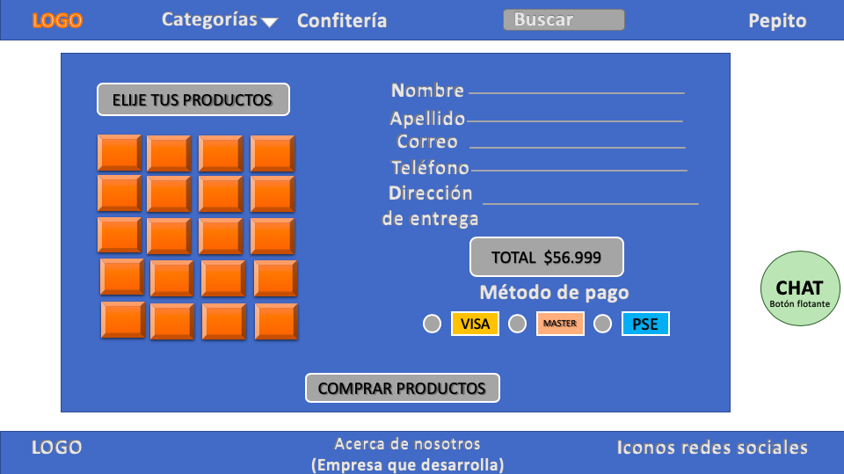

**2.14 MOCKUP DE LA PAGINA DE CONFITERIA CON PRECIOS SEGÚN LA MEMBRESIA DEL USUARIO**

**DESCRIPCION**:

